О регистрации фискальных накопителей версии 1.1

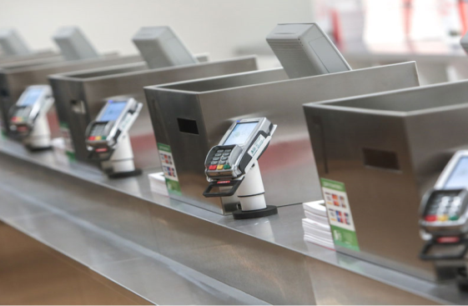
Межрайонная ИФНС России № 9 по Архангельской области и Ненецкому автономному округу напоминает, что фискальные накопители версии 1.1 необходимо зарегистрировать до 6 августа 2021 года.
Фискальные накопители, которые поддерживают только форматы фискальных документов версии 1.05 и 1.1 (ФН-1.1), необходимо зарегистрировать до 6 августа 2021 года. В 2019 году вступили в силу новые требования к фискальным накопителям.
Изготовителям ФН было предоставлено два года на приведение производимых ими моделей в соответствие с требованиями.
В настоящее время в реестр ФН включены сведения о следующих моделях, которые поддерживают форматы фискальных документов версии 1.05, 1.1 и 1.2 и соответствуют новым требованиям:
- шифровальное (криптографическое) средство защиты фискальных данных фискальный накопитель «ФН-1.1М исполнение Ин15-1М» с максимальным сроком действия ключей фискального признака 15 месяцев;
- шифровальное (криптографическое) средство защиты фискальных данных фискальный накопитель «ФН-1.1М исполнение Ин36-1М» с максимальным сроком действия ключей фискального признака 36 месяцев.
Пользователи контрольно-кассовой техники (ККТ), которые имеют в наличии экземпляры ФН-1.1, могут зарегистрировать их в составе ККТ в установленном порядке до 6 августа и использовать накопители до окончания срока действия ключей фискального признака. После 6 августа регистрация экземпляров ФН-1.1 в составе ККТ будет являться нарушением законодательства.

